中華民國112年12月19日星期二 112學年度第1學期第17週   |  |  | 發 行 人：校長 張美珍  發行學校：桃園市立仁和國民中學  企 劃：教務主任林曉瑩 學務主任陳佩祺  輔導主任梁家雍 總務主任洪志文  總 編 輯：學務主任 陳佩祺  編 輯：幹事 吳誠昀  創刊日期：95/2/10
校務報導  ■12/20 全市九年級試模擬  金嗓獎彩排  ■12/21 全市九年級試模擬  金嗓獎彩排  ■12/22 金嗓獎(八年級)  路跑(七年級)  校園榮譽榜  第16週秩序比賽成績  第16週整潔比賽成績  環境教育  環境與衛生教育 (消防局)  防治一氧化碳中毒  一氧化碳本身也是無色、無臭、無味但卻具有毒性的氣體，所以民眾常中毒而不自覺。  在急性中毒僥倖存活的病患中，有3％會因缺氧性腦病變而產生永久的後遺症。  一氧化碳中毒由吸入過量一氧化碳（CO）所導致。其症狀與流感有相似之處，包括頭痛、頭暈、虛弱、嘔吐、胸痛、迷糊等。  大量吸入可導致失去意識、心律不齊、癲癇。  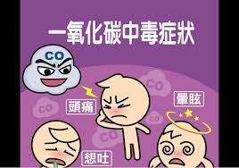  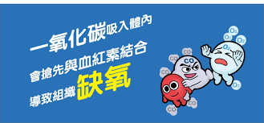 | 輔導教育專欄  心靈小語 (學習電子報)  不忘掉恩人，不計較小人  花時間去討厭自己討厭的人，你就少了時間去愛自己喜歡的人。  花時間去計較讓你不爽的事情，你就少了時間去體驗讓你爽的事情。  恨，煩，焦慮，難過都是別人帶來的，可時間是你的。  所以節約自己的時間比一切都重要。  不是每個擦肩而過的人都會相識，也不是每個相識的人都讓人牽掛。  我們在今生，在那個地方，在一轉身時，你說過我出現在錯的時間裡，但是都忘不了那份真摯的情，每一種創傷都是一種成熟，它使人思索，堅強，使人更懂珍惜。  如果一個人沒有品過苦，就難以生出慈悲心。  生命是一場無法回放的絕版電影，有些事，不管你如何努力，回不去就是回不去了。  就算真的回去了，你也會發現，一切已經面目全非。  唯一能回去的，只是存於心底的記憶。  智者遇到爛人爛事，即時停損，愚著遇到爛人爛事，糾纏不清。  有句廣告詞說的很好「生命就該浪費在美好的事物上。」  人生短暫，不要將生命浪費在不值得的人、事、物上，才不會浪費時間、浪費生命還只能獲得一肚子氣。  不是每個人在你後悔後都能在原地等你，不是每個人都能在被傷害過後，可以選擇忘記，既往不咎。  友情也好，親情也罷，感情就像牙齒，掉了就沒有了，再裝也是假的。  做一個溫暖的人，用加法愛人，用減法怨恨、用乘法感恩，用除法解憂。  健康加油站  健康加油 (衛生局)  檳榔是一級致癌物、有害口腔、切勿嚼食!  「石灰」、「荖花」和「檳榔果」合併的檳榔成分最容易造成口腔癌粘膜病變的發生，嚴重時更可能轉化成癌。  咀嚼果實有些微成癮性，萃取物已證實有抗憂鬱（抗抑鬱）效果。  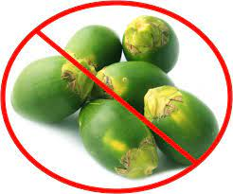 | 少年法律專欄  少年法律 食物變質 可依法自我救濟  文／謝嘉仁（主任調查保護官）  時事剪輯  被學測壓力逼得喘不過氣的小乖，每天晚自習前都要喝一瓶氣泡飲料，享受氣泡在嘴裡迸開成甜甜好滋味，宣泄他的壓力。  這一天放學後，有點感冒鼻塞的小乖，仍一如往常的走到便利商店，隨手拿起一瓶他最愛的氣泡飲料。到櫃檯結帳後，馬上就開瓶，一邊走，一邊灌了一大口。  沒想到，這瓶氣泡飲料並沒有他期待的氣泡和甜味，小乖滿懷疑惑的又喝了一口，這時才看見瓶底有塊狀物，努力聞了一下，還發現有酸腐味！  小乖立馬將嘴裡殘存的飲料吐出來。但儘管已將嘴裡的飲料吐掉，小乖還是腹瀉了好幾天……  IQ動動腦  購買、吃下變質食品，消費者該如何依法自我救濟？  法源探索  消保法第七條：「從事設計、生產、製造商品或提供服務之企業經營者，於提供商品流通進入市場，或提供服務時，應確保該商品或服務，符合當時科技或專業水準可合理期待之安全性。」  第八條：「從事經銷之企業經營者，就商品或服務所生之損害，與設計、生產、製造商品或提供服務之企業經營者連帶負賠償責任。」另依食安法第十五條第一項第一款和第三款規定，食品變質或腐敗，有毒或含有害人體健康之物質或異物，不得製造或販售。  小乖買的飲料因為變質並含有害人體健康的異物，製造商違反了消保法第七條第一項規定，而販售的經銷商則依第八條規定也得負起連帶賠償責任。  相關法條  消費者保護法第七、八、五十一條，食安法第十五條，民法第一百九十五條。  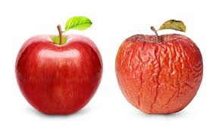  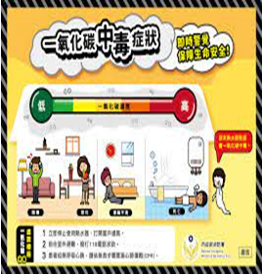
   | 七年級 | 八年級 | 九年級
  第1名 | 714 | 811.812 | 919
  第2名 | 704.711 | 807 | 906
  第3名 | 701.708  718 | 806.810 | 903.913
   | 七年級 | 八年級 | 九年級
  第1名 | 707.708 | 815 | 910
  第2名 | 710.711 | 811 | 901.915
  第3名 | 705.713 | 802.804  807.808  810 | 902

